2021年10月 英会話サロン “English Café” 月会費：10,000円（月5回）12,000円 (取り放題） or 1回3,000円
Sun. | Mon. | Tue. |  | Wed. | Thurs |  | Fri. | Sat.
お知らせ:  １） Gospel/Sessionを再開いたします。 どうぞよろしくお願いいたします！  Oct. 10, (Sun.) 12:30-14:00 Gospel (w/Larry Ransome, 大久保和慧） 参加費： 2,000円(w/drinks)  14:00-17:00 Jazz Session糸原摩理(p), 近藤哲生(b), Larry Ransome(d)  参加費： 2,000円（w/drinks) *Gospel/Sessionの両方に参加される場合は、3,000円になります。  2) Jazz Class (w/Mari Itohara): 土曜日に開催しています。 詳細は、伊藤まで。  3) 英語作文・論文の添削指導を希望されます方は伊藤まで。 |  |  |  |  |  | 1  10:00 – 11:30 英会話(A) Sam  11:30 – 13:00 英会話(B/C) Sam |  | 2  16:00– 17:30 Ian  Business English Café
3 | 4 | 5  10:00 – 11:30 英会話(B/C)  Stephen  19:30-21:00  お仕事帰りの英会話 Stephen | 6  10:00 – 11:30 英会話(A) Stephen  11:30 – 13:00 英会話(B/C) Stephen |  | 7  10:00 – 11:30 英会話(B/C) Sam | 8  10:00 – 11:30 英会話(A) Sam  11:30 – 13:00 英会話(B/C) Sam |  |  | 9  16:00 – 17:30 Ian  Business English Café
10  12:30-14:00  英語でGospelを歌おう  14:00-17:00♪  Session@JETS | 11 | 12  10:00 – 11:30 英会話(B/C)  Stephen  19:30-21:00  お仕事帰りの英会話 Stephen | 13  10:00 – 11:30 英会話(A) Stephen  11:30 – 13:00 英会話(B/C) Stephen |  | 14  10:00 – 11:30 英会話(B/C) Sam | 15  10:00 – 11:30 英会話(A) Sam  11:30 – 13:00 英会話(B/C) Sam |  | 16  16:00 – 17:30 Ian  Business English Café
17 | 18 | 19  10:00 – 11:30 英会話(B/C)  Stephen  19:30-21:00  お仕事帰りの英会話 Stephen |  | 20  10:00 – 11:30 英会話(A) Stephen  11:30 – 13:00 英会話(B/C) Stephen | 21  10:00 – 11:30 英会話(B/C) Sam | 22  10:00 – 11:30 英会話(A) Sam  11:30 – 13:00 英会話(B/C) Sam |  | 23  16:00 – 17:30 Ian  Business English Café
24 | 26 | 26  10:00 – 11:30 英会話(B/C)  Stephen  19:30-21:00  お仕事帰りの英会話 Stephen |  | 27  10:00 – 11:30 英会話(A) Stephen  11:30 – 13:00 英会話(B/C) Stephen | 28  10:00 – 11:30 英会話(B/C) Sam | 29 No Class  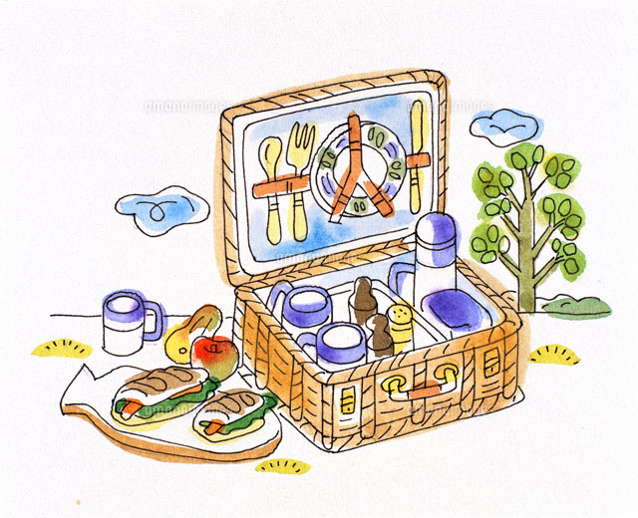 |  | 30 No Class

